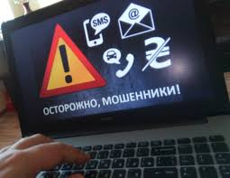
Отделение криминальной полиции
Управление полиции г.Караганды
ПРЕДУПРЕЖДАЕТ: ОСТОРОЖНО!!! ИНТЕРНЕТ-МОШЕННИЧЕСТВО!

Уважаемые Карагандинцы и гости нашего города!
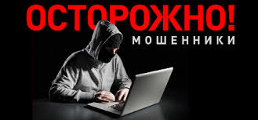
Участились факты мошенничеств, совершаемых преступниками путем использования торговых площадок на известных Интернет-сайтах, в том числе www.kolesa.kz, www.market.kz, www.olx.kz, www.della.kz и т.д. Кроме того, используются социальные сети «facebook», «ВКонтакте», «mail.ru», «одноклассники», а также мессенджеры «WhatsApp», «Telegram», «Instagramm», и т.д. для размещения рекламы о продаже различных товаров, продукции, сдачи съемных квартир, электронной пирамиды, услуги междугородних грузоперевозок и оказания услуг. При этом, преступники требуют предоплату при продаже того или иного товара, для чего указывают номера Qiwi-кошельков, счетов в различных банках, которые при проверке оказываются зарегистрированными на подставных лиц. Получив предоплату, они прерывают какие-либо контакты с потерпевшими. Либо получают доступ к банковским карточкам потерпевших, под разными предлогами.
Соблюдение следующих элементарных мер позволит Вам не стать жертвой интернет-мошенничеств:
- не пользуйтесь не проверенными источниками продаж;
- ни в коем случае не передавайте никому реквизиты своих банковских карточек, тем более при общении через Интернет;
- не в коем случае не передавайте одноразовые пароли, отправляемые банками для подтверждения операций, неизвестным лицам ни под каким предлогом (для необходимости проведения оплаты и т.д.).
- откажитесь от сомнительных сделок, заключаемых посредством Интернета, в том числе через социальные сети;
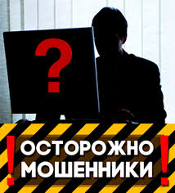
- не соглашайтесь на предоплату при покупке (продаже) имущества через интернет-порталы;
- не переводите деньги неизвестным лицам через платежные системы;
- при покупке автомашин, запчастей, разных товаров к ним из другого города, попросите своих друзей или знакомых встретиться с продавцом и проверить покупаемый товар;
- не пользуйтесь объявлениями об оказании помощи при получении кредитов через неизвестных лиц.
- не передавайте никому свои личные данные (удостоверение личности, банковские сведения).
- при грузоперевозках не проводите оплаты через Qiwi-кошельки, сомнительные счета.
ГРАЖДАНЕ БУДЬТЕ БДИТЕЛЬНЫ!!!
Если Вы, либо Ваши близкие пострадали от рук мошенников, просьба обратиться своевременно по тел. 102, 40-70-40

